N26120820 羅文璟 DSP Hw3

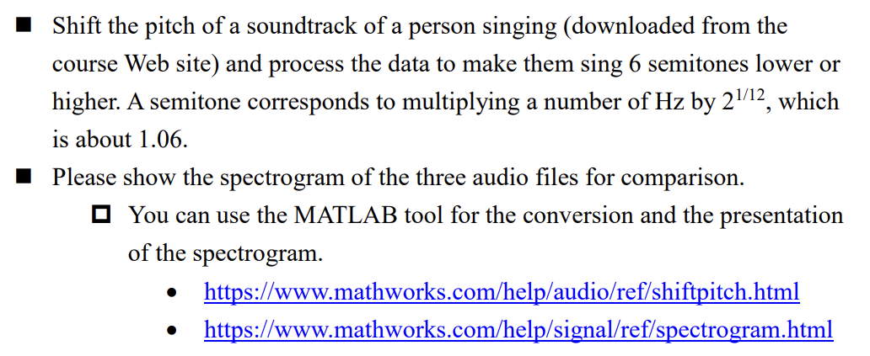

結果圖:

從頻譜圖來看，可以看到升半音頻譜上高頻部分強度變高(黃色變多)，類似頻譜沿y軸拉伸，降半音則是低頻部分強度變大，類似沿y軸壓縮的感覺，音語音之間的相對升降關係不變。

